Методический комплект
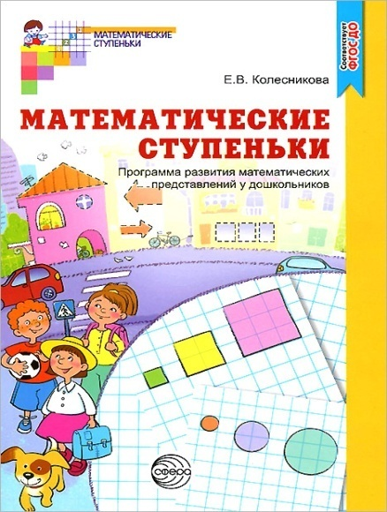 | Е.В. Колесникова «Математические ступеньки» Программа развития математических представлений у дошкольников, Творческий центр «Сфера», 2017 г
Е.В. Колесникова «Математика для детей 3-4 лет» Методическое пособие, Творческий центр «Сфера», 2015 г
Е.В. Колесникова «Я начинаю считать» Математика для детей 3-4 лет, Творческий центр «Сфера», 2015 г
Е.В. Колесникова «Математика вокруг нас» Математика для детей 3-4 лет, 120 учебно-игровых заданий для детей. Творческий центр «Сфера», 2015г
Е.В. Колесникова «Демонстрационный материал» Математика для детей 3-4 лет + методическое пособие, Творческий центр «Сфера», 2012 г

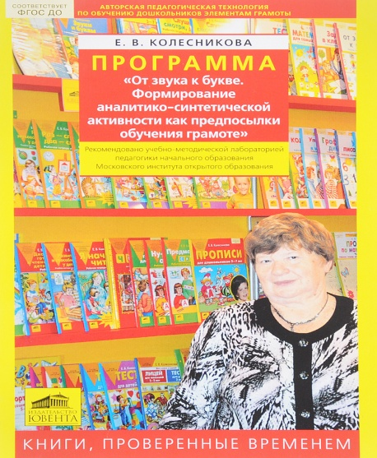 | Е.В.Колесникова Программа «От звука к букве. Формирование звуковой аналитико-синтетической активности дошкольников как предпосылки обучения грамоте», Издательство «Бином», Москва, 2019 г
Е.В. Колесникова «Раз-словечко, два-словечко», Рабочая тетрадь для детей 3-4 лет, Издательство «Бином», Москва, 2018 г
Е.В. Колесникова «Развитие звуковой культуры речи у детей 3-4 лет», учебно-методическое пособие к рабочей тетради «Раз-словечко, два-словечко», издательство «Бином» Москва , 2019 г.
Е.В. Колесникова «Игровые упражнения по развитию произвольного внимания у детей 3-4 лет », Тетрадь для совместной деятельности взрослого и ребенка, Издательство «Бином», Москва, 2018 г
Е.В. Колесникова «Тесты для детей 3-4 лет», Издательство «Бином», Москва, 2019 г

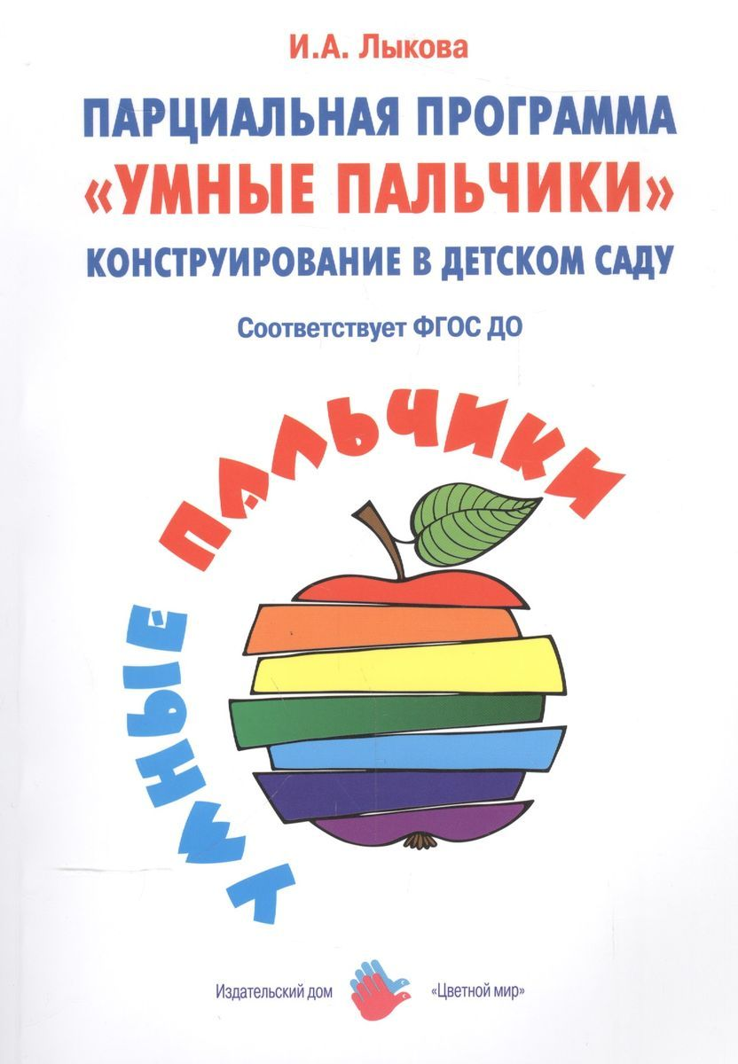 | 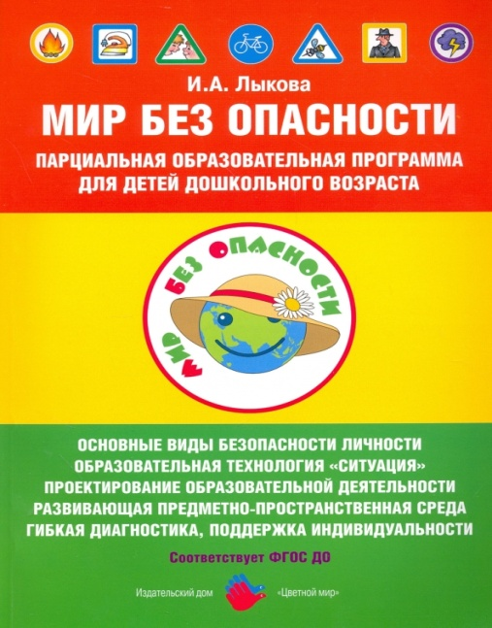
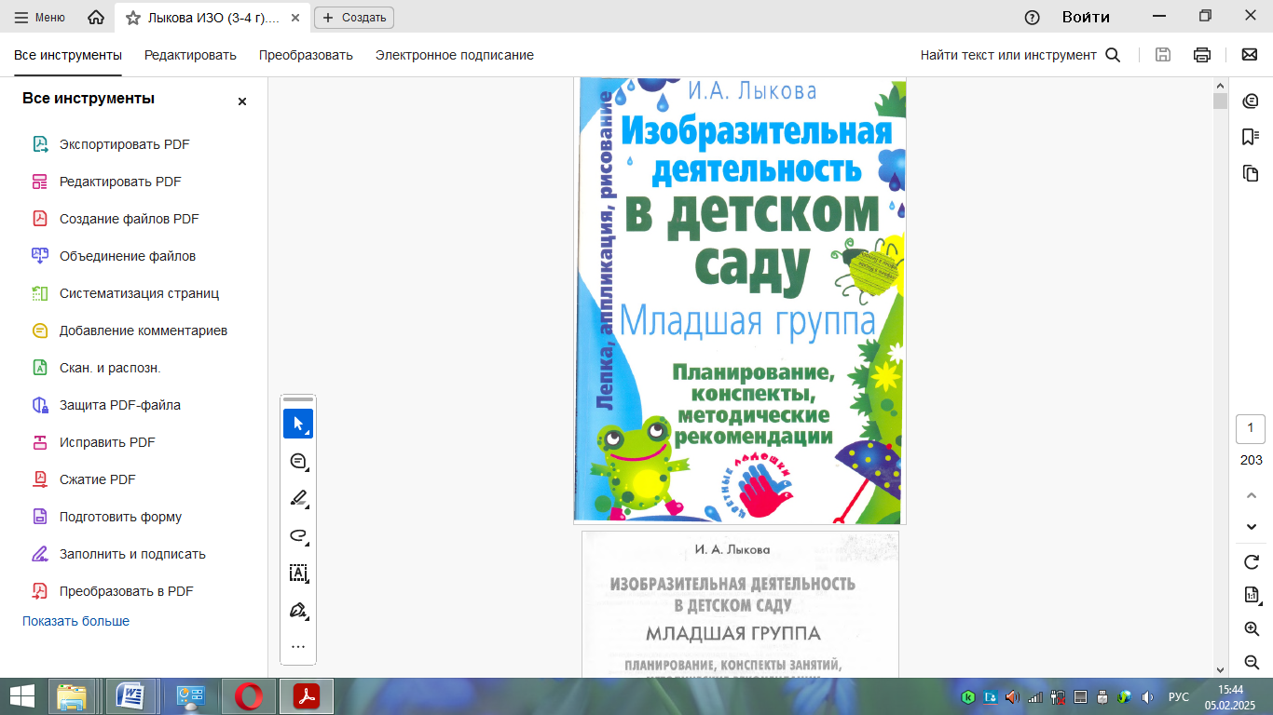 | 